מסך הכניסה:

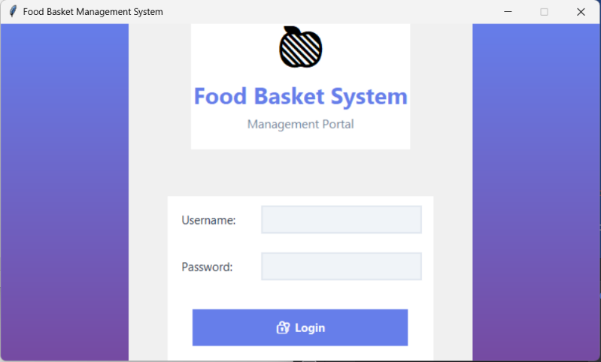

כאשר מזינים שם משתמש וסיסמא של עובד-שליח (כמו שמופיע בבסיס הנתונים) נופנה לפאנל עובדים:

כאשר נלחץ על הכפתור "הראה את הסלים שלי" יופיעו הסלים של אותו ה

אך כאשר מזינים שם משתמש וסיסמא של מנהל (!!! – כך בחרנו לאפיין מנהל) נופנה לפאנל מנהל:

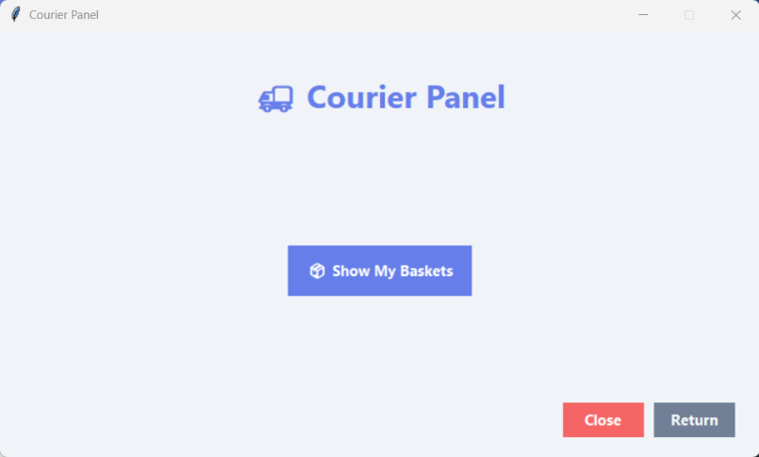

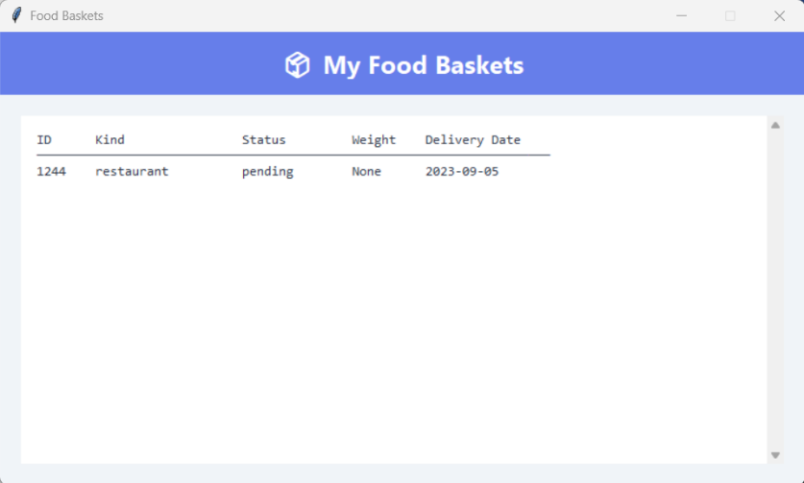

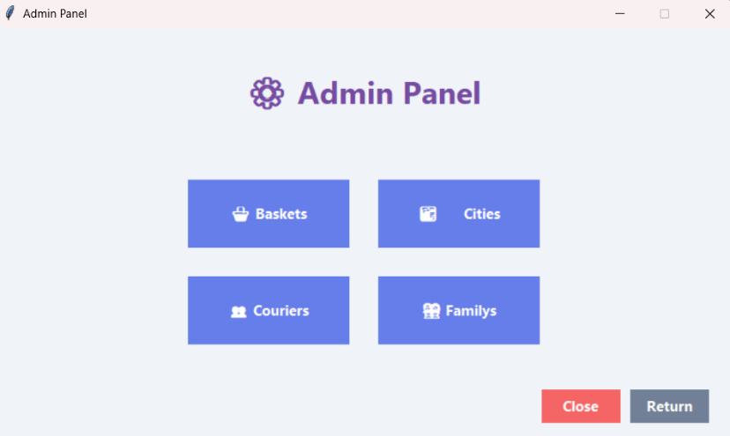

כשנלחץ על הכפתור "ערים" יופיעו הערים, מספר העובדים, ומספר הסלים שחולקו בעיר הזו:

כשנלחץ כל הכפתור "עובדים" יופיע המסך הבא, שבו מוצגים פרטי העובד, וכן דרכו אפשר לנהל את העובדים- להוסיף עובד, למחוק עובד ולחשב בונוס:

כשנלחץ על הכפתור למחיקת עובד- יופיע החלון הבא:

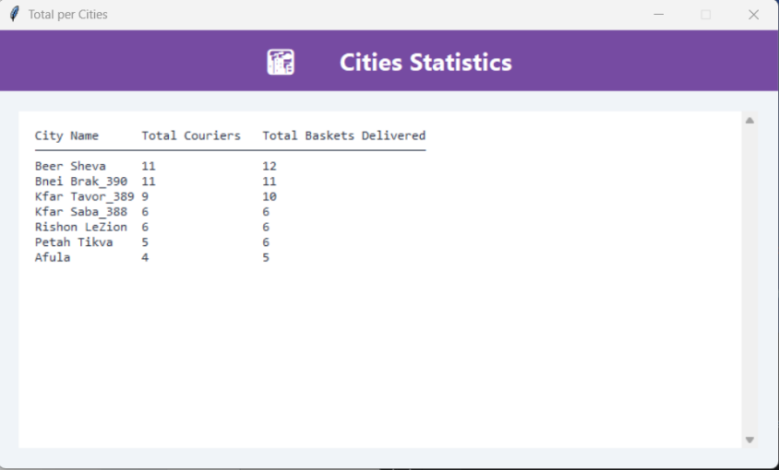

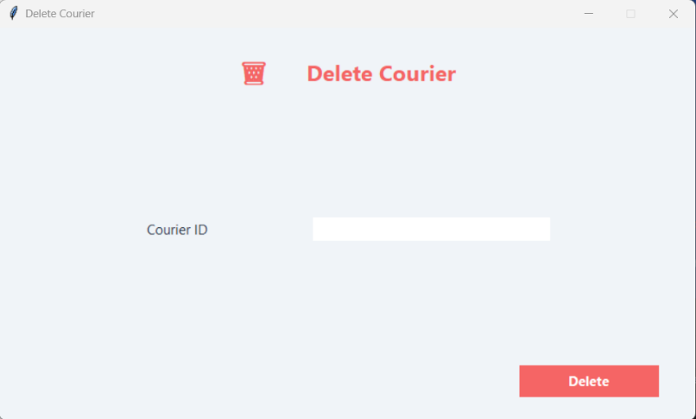
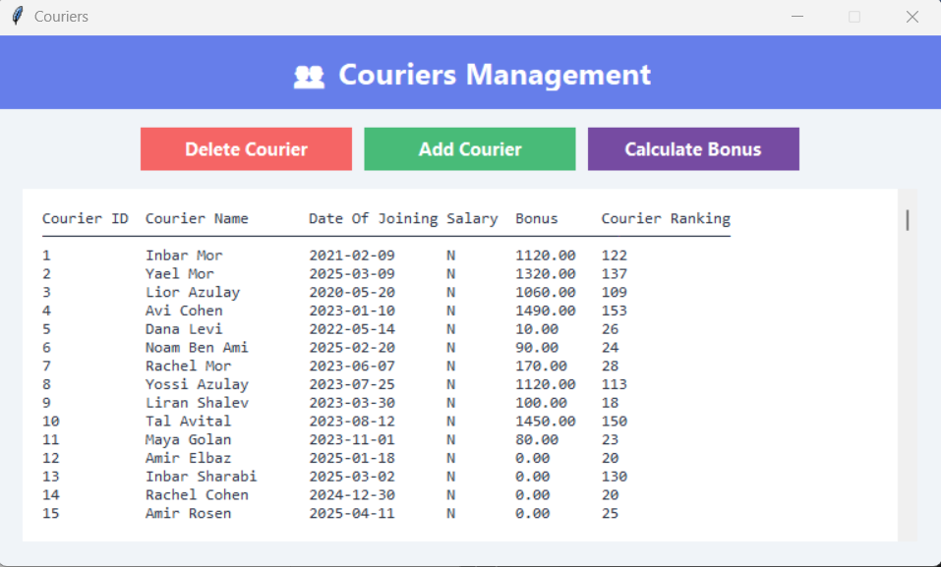

כשנלחץ על הכפתור להוספת עובד- יופיע החלון הבא:

וכשנלחץ על הכפתור לחישוב בונוס- יופיע החלון הבא:

נחזור לחלון מנהל- וכשנלחץ על הכפתור "משפחות" יופיע המסך הבא, שבו מוצגים פרטי המשפחה, וכן דרכו אפשר לנהל את המשפחות- להוסיף משפחה, למחוק משפחה, לעדכן משפחה ולראות את מספר הפריטים הכולל לכל משפחה:

כשנלחץ על הכפתור להוספת משפחה- יופיע החלון הבא:

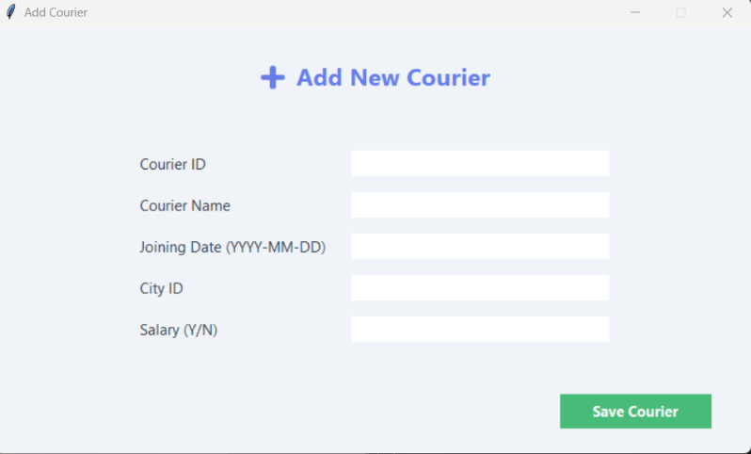

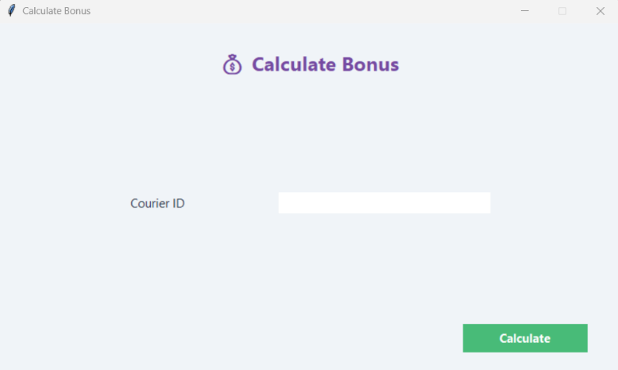

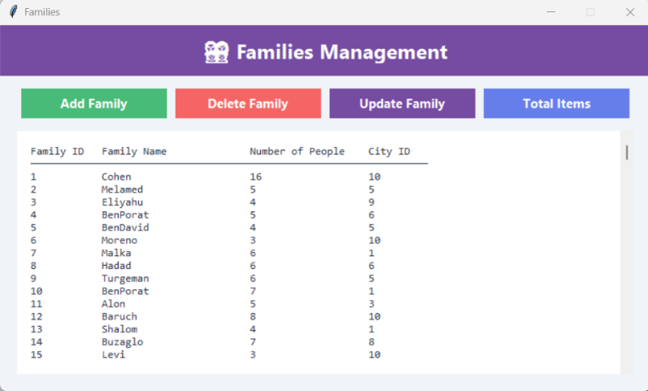

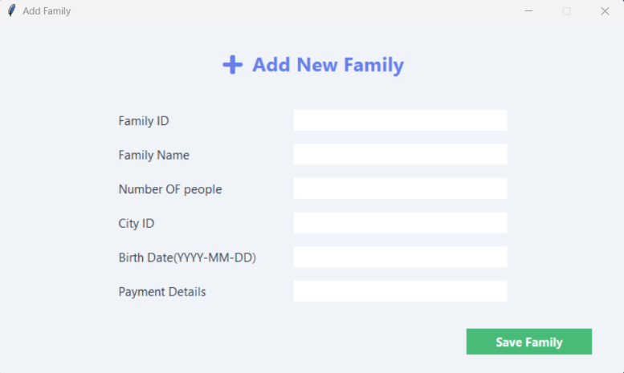

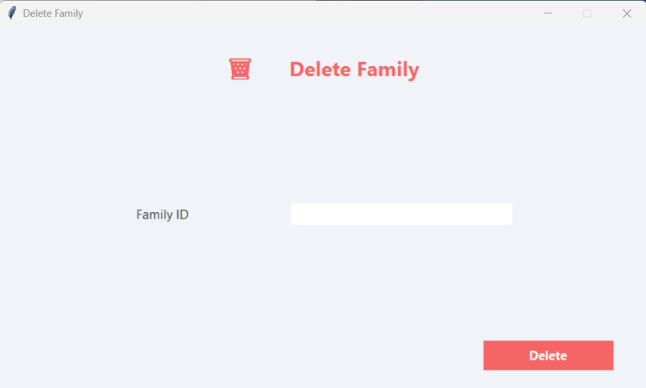
כשנלחץ על הכפתור למחיקת משפחה- יופיע החלון הבא:

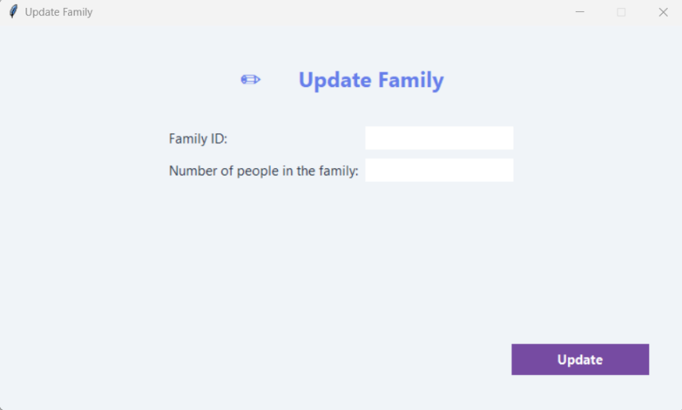
כשנלחץ על הכפתור לעדכון משפחה- יופיע החלון הבא:

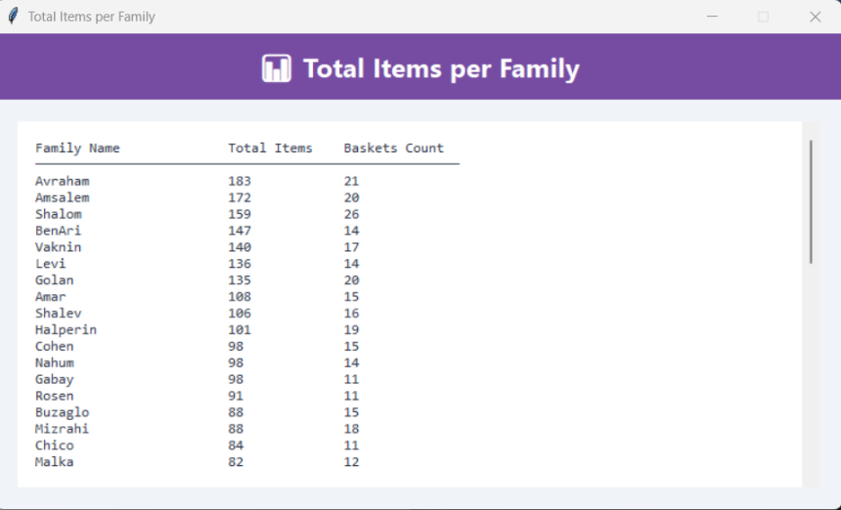

כשנלחץ על הכפתור מס פריטים כולל- יופיע החלון הבא, שבו מוצגות שמות המשפחות, מס הפריטים הכולל שהן קיבלו, ושווי הסל:

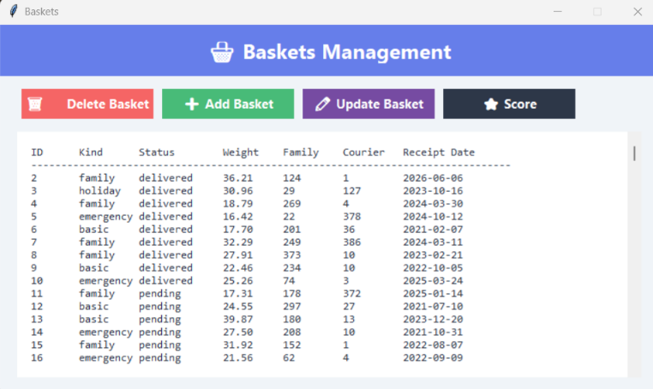
נחזור לחלון מנהל- וכשנלחץ כל הכפתור "סלים" יופיע המסך הבא, שבו מוצגים פרטי להוסיף סל, למחוק סל, לעדכן סל וכן חישוב ציון לסל ע"י קריאה לפונקציה שכתבנו בשלב ד.
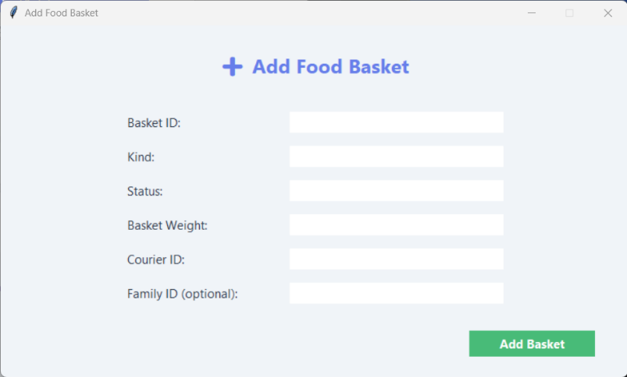
כשנלחץ על הכפתור "הוסף סל" יופיע החלון הבא שבו נזין את פרטי הסל החדש שאנו רוצים להוסיף למערכת, לאחר ההוספה- הדירוג של השליח ששוייך לסל- יעלה ב1. (טריגר שעשינו):

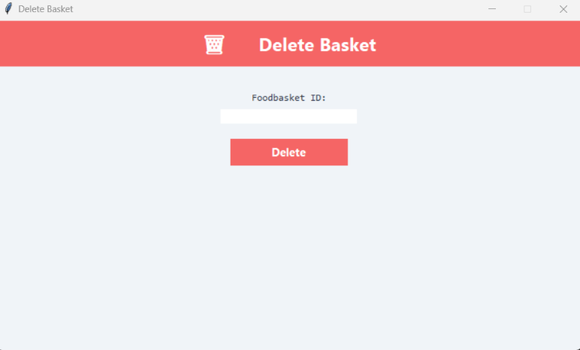

כשנלחץ על הכפתור למחיקת סל- יופיע החלון הבא:

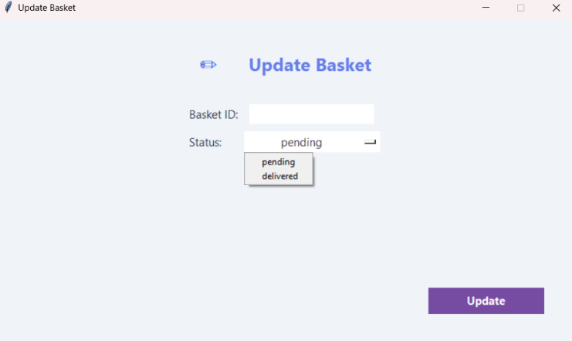

כשנלחץ על הכפתור לעדכון סל- יופיע החלון

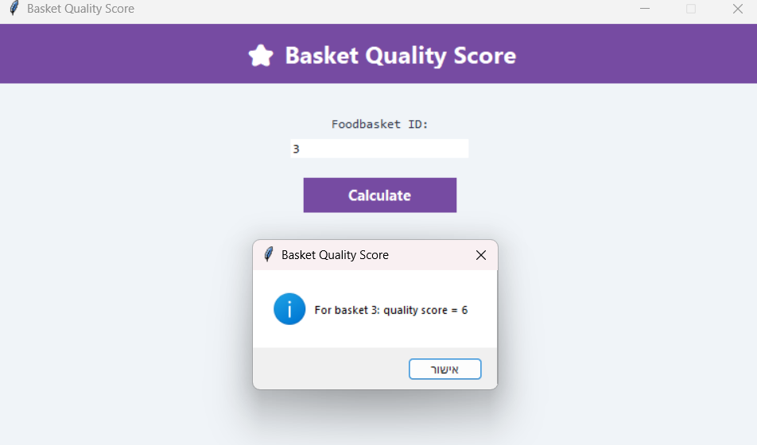

כשנלחץ על הכפתור לחישוב ציון סל- יופיע החלון הבא:

